МИНИСТЕРСТВО ОБРАЗОВАНИЯ РЕСПУБЛИКИ БЕЛАРУСЬ

Учреждение образования «БЕЛОРУССКИЙ ГОСУДАРСТВЕННЫЙ ТЕХНОЛОГИЧЕСКИЙ УНИВЕРСИТЕТ»

Факультет Информационных Технологий

Кафедра Информационных систем и технологий

Специальность 1-98 01 03 «Программное обеспечение информационной безопасности мобильных систем»

**ПОЯСНИТЕЛЬНАЯ ЗАПИСКА КУРСОВОГО ПРОЕКТА**

по дисциплине «Компьютерные языки разметки»

Тема «Ресторан»

Исполнитель

студентка 2 курса 8 группы Комкова Александра Владимировна

(Ф.И.О.)

Руководитель ассистент Кантарович В. С.

(учен. степень, звание, должность, подпись, Ф.И.О.)

Курсовой проект защищен с оценкой ­

Руководитель Кантарович В. С.

(подпись)

# Содержание

Введение 3

1 Обзор технических методов и программных средств разработки веб-сайта 4

1.1 Обследование объекта и обоснование необходимости создания программного продукта. Анализ аналогичных решений 4

1.2 Формирование требований к программному продукту 7

1.3 Техническое задание 7

1.4 Постановка задач 8

2 Последовательность разработки содержания и структуры веб-сайта 9

2.1 Построение прототипов интерфейсов и макетирование страниц 9

2.2 Разработка дизайна элементов программного продукта 9

2.3 Выбор и обоснование используемых специальных эффектов 13

2.4 Разработка решений по общесистемным вопросам 14

2.5 Составление структуры программного продукта 15

3 Программная реализация проекта 16

3.1 Верстка программного продукта 16

3.2 Разработка и внедрение специальных эффектов 18

3.3 Разработка программного кода 18

4 Описание хода работы программного средства с копиями экрана пользовательского интерфейса основных элементов системы, а также ключевые функции разработанного программного кода 21

4.1 Руководство пользователя 21

4.2 Кроссбраузерное тестирование 26

Заключение 31

Список использованных литературных источников 32

ПРИЛОЖЕНИЕ А 33

ПРИЛОЖЕНИЕ Б 37

ПРИЛОЖЕНИЕ В 41

# Введение

Уже многие годы человек имеет свободный доступ к источникам информации, размещенным в сети. Не секрет, что одна из главных проблем современности — информационный шум. Если информационный ресурс не привлекает внешне и не удобен в использовании, то пользователь выберет другой. По этой причине очень важно тщательно продумывать дизайн и функционал продукта, необходимо быть в курсе новых технологий и тенденций в сфере разработки, дизайна. Только так пользователь с комфортом будет использовать программный продукт.

В процессе работы над проектом были поставлены следующие задачи: разработать дизайн сайта; создать кроссбраузерную адаптивную верстку для сайта; реализовать интерактивный блок с выбором места для резервирования, форму для резервирования места; обеспечить получение информации о забронированном месте на электронную почту пользователя.

Задача данной курсовой работы состоит в создании удобного способа забронировать место в ресторане.

Основная цель курсового проекта — создание полноценного сайта для привлечения потенциальных клиентов.

Курсовой проект включает в себя 7 разделов: введение, содержание, обзор технических методов и программных средств разработки веб-сайта, последовательность разработки содержания и структуры веб-сайта, программная реализация проекта, описание хода работы программного средства с копиями экрана, заключение, список использованной литературы, приложение.

# 1 Обзор технических методов и программных средств разработки веб-сайта

# 1.1 Обследование объекта и обоснование необходимости создания программного продукта. Анализ аналогичных решений

В современном обществе очень трудно найти ресторан, у которого не было бы своего собственного сайта с обзором меню и краткими сведениями о заведении. В пример можно привести сайт ресторана «Ganbei». В широкоформатной версии сайта стоит сразу же отметить низкое качество фотографий для баннера (рисунок 1.1 и 1.2).

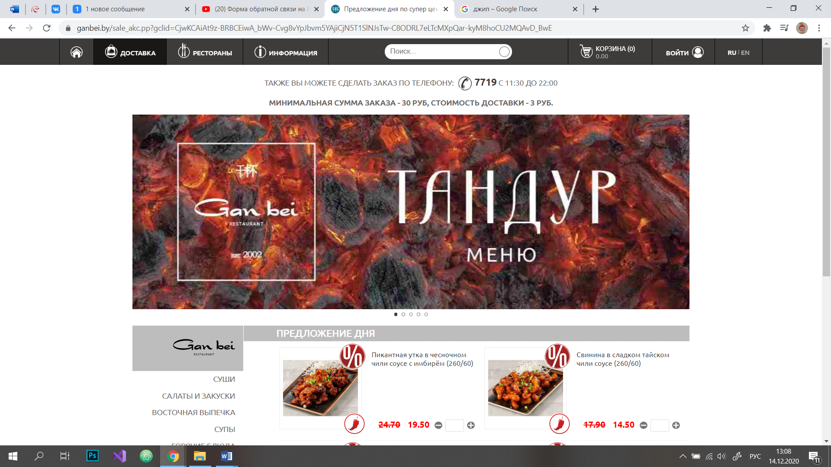

Рисунок 1.1 ­– Широкоформатная версия сайта ресторана «Ganbei»



Рисунок 1.2 ­– Баннер с главной страницы сайта ресторана «Ganbei»

Описанные выше баннеры достаточно маленькие на устройствах маленькой ширины ­– плохо виден текст (рисунок 1.3).

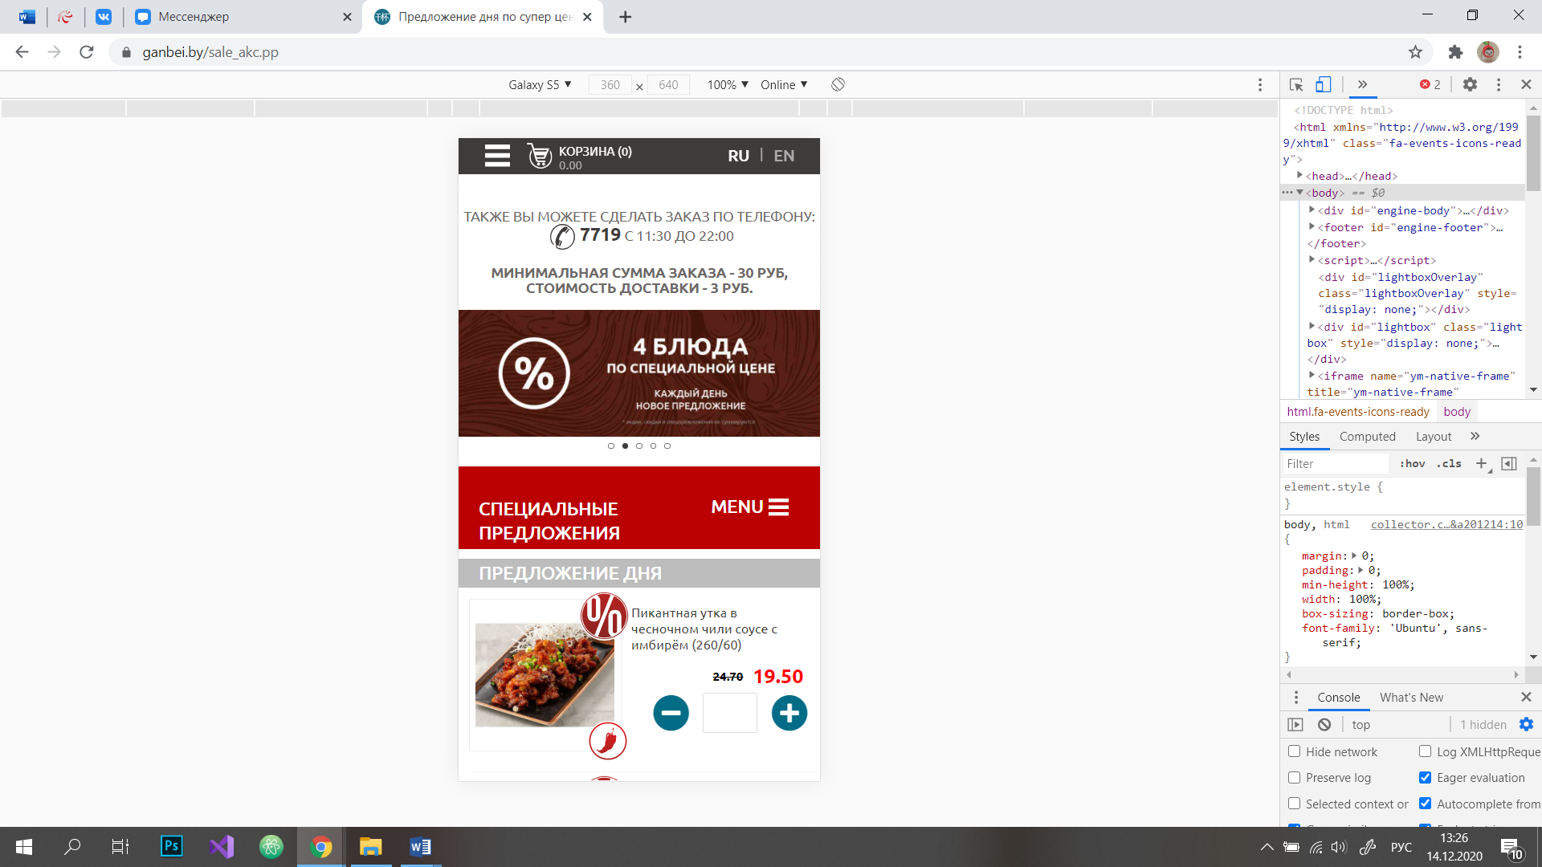

Рисунок 1.3 ­– Баннер с главной страницы сайта ресторана «Ganbei» в мобильной версии

Сайт является адаптивным к экранам различной ширины, что не препятствует его использования на разных устройствах.

При открытом меню страницы не фиксируются в конкретном положении, возможно дальнейшее взаимодействие с элементами на странице. Скроллинг меню происходит одновременно со скроллингом все страницы (рисунки 1.4 и 1.5). Стоит отметить, что фиксация страницы в том положении, в каком ее оставил пользователь до открытия меню, очень важна для комфортного взаимодействия пользователя с сайтом.

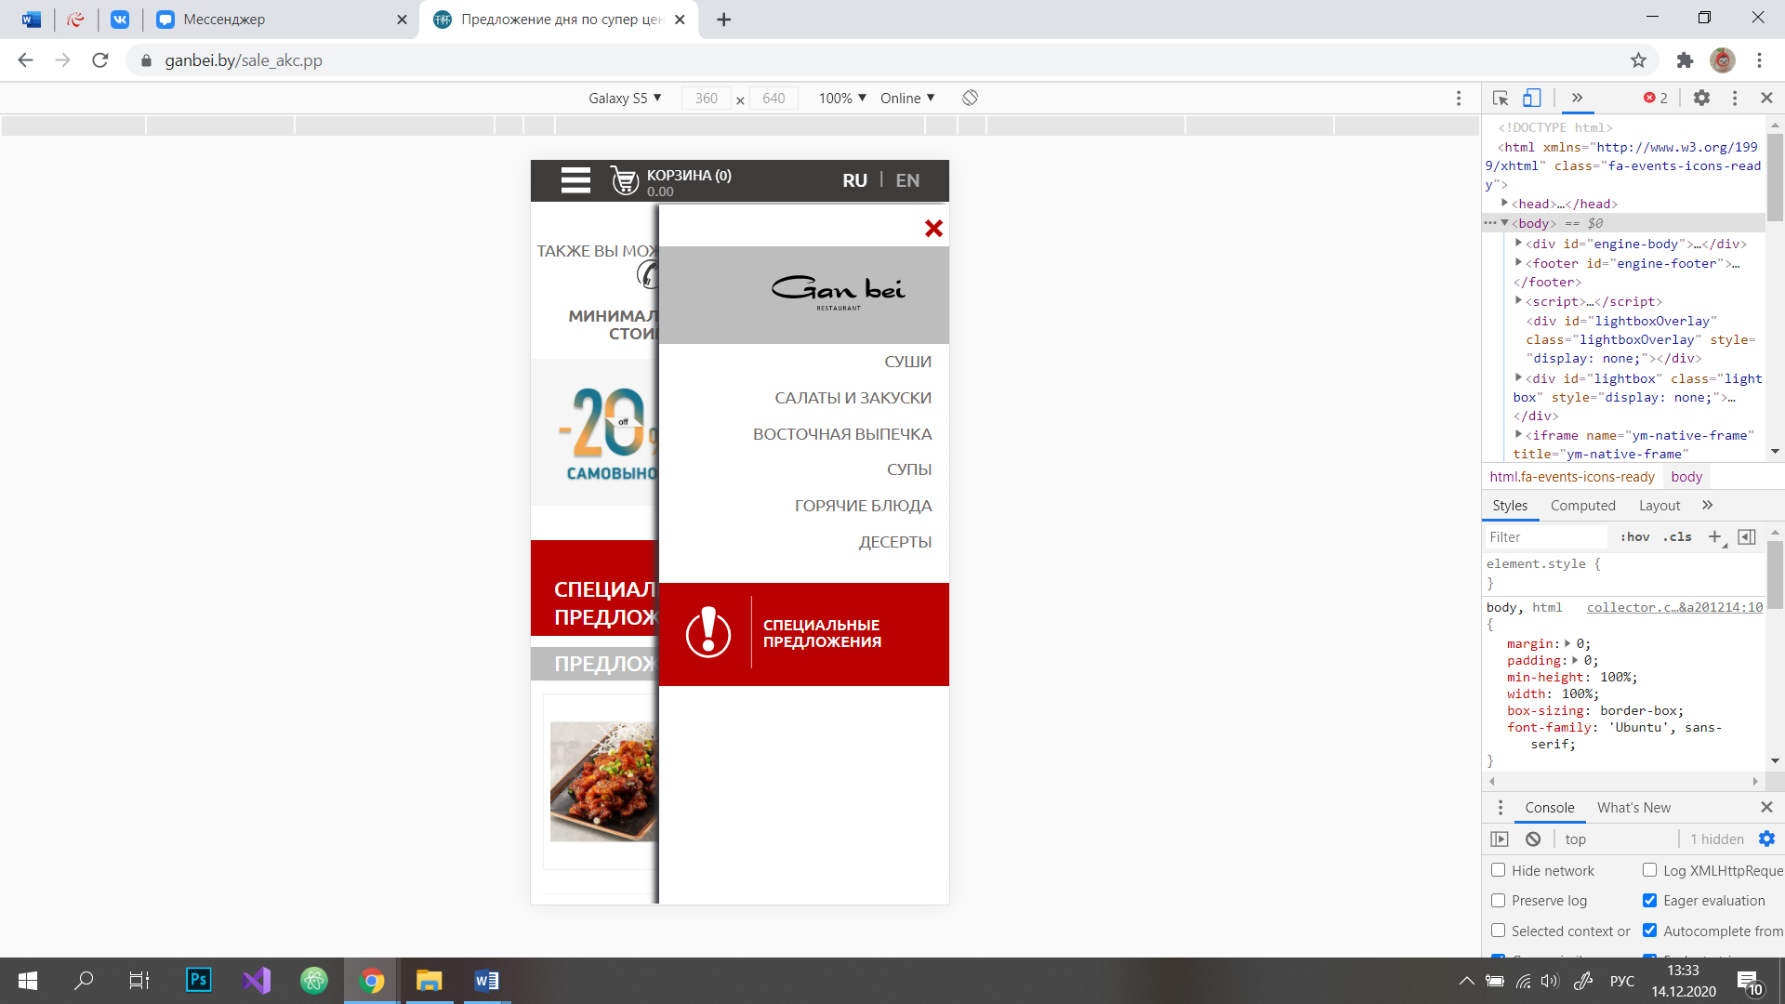

Рисунок 1.4 ­– Открытое меню на сайте ресторана «Ganbei»

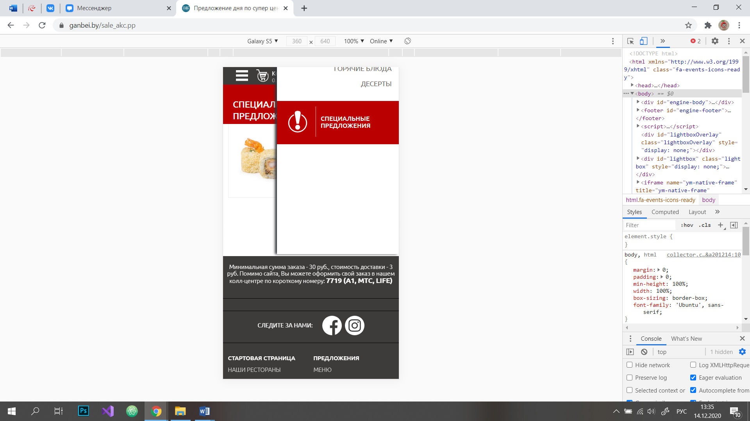

Рисунок 1.5 ­– Скроллинг всей страницы при открытом меню на сайте ресторана «Ganbei»

На большинстве сайтах не представлена возможность выбора и резервирования столика на сайте. Данная функция достаточно удобна, так как позволяет потенциальному посетителю выбрать наиболее комфортное место для себя. Также реализация интерактивных залов ресторана на сайте заведения может быть воспринята клиентом, как профессионализм даже в вопросах создания сайта, забота о посетителях.

# 1.2 Формирование требований к программному продукту

Основными требованиями к программному продукту являются комфортное использование и адаптивность. Сайт должен быть интуитивно понятным в использовании, удобным для просмотра и ознакомления с информацией. Также программный продукт должен быть удобен в использовании на различных устройствах.

Данный ресурс должен выполнять основные функции, а именно: ознакомить пользователя с рестораном, вызвать желание посетить заведение и предоставить удобный способ резервирования столика.

Программный продукт должен решать основную проблему пользователей: легкий и понятный выбор места в зале, доступный способ его резервирования.

# 1.3 Техническое задание

Данный проект является сайтом-визиткой ресторана. На сайте размещено меню, краткая информация о ресторане, имеется интерактивный блок с выбором места в зале, и форма для заказа столика.

Целями проекта являются привлечение внимания потенциальных посетителей к данному заведению, предоставить пользователю информацию о ресторане, а также возможность выбора и заказа места на сайте.

Предназначен для всех желающих узнать о данном заведении, в частности потенциальные посетители ресторана.

В проекте используются: HTML, CSS, PHP и JQuery.

Дизайн сайта выполнен в стиле минимализма. Большая часть фона страниц представлена высококачественными фотографиями блюд и интерьера с целью привлечения клиентов и возбуждения желания посетить ресторан. Остальная часть сайта выполнена в двух контрастных цветах. Палитра сайта представлена на рисунке 1.6.



Рисунок 1.6 ­– Цветовая палитра сайта

Сайт состоит из 4 страниц: «Главная», «О нас», «Меню», «Забронировать».

На главной странице расположить краткую и основную информация о ресторане. На странице оформить блоки с фотографиями на всю ширину экрана, на которых расположить кнопки для перехода на другие страницы сайта.

На странице «Меню» расположить блоки с фотографиями, представляющими категории блюд, предложенных в данном ресторане. При наведении на блок отображается название всех блюда соответствующей категории. В конце страницы расположить кнопку для перехода к заказу столика.

На странице «О нас» расположить информация о ресторане и персонале. На странице оформить блоки, состоящие из двух других: блока с текстом и фотографии. В конце страницы расположить кнопку для перехода к заказу столика.

На странице «Забронировать» реализовать интерактивный блок для выбора места в зале и форму для оформления резервирования столика. Информация с формы должна отправляться на почту пользователя.

В мобильной версии страницы должны адаптироваться под ширину устройства. Минимальная ширина сайта 360 пикселей. Главная особенность сайта при просмотре с устройств, ширина которых 768 пикселей и меньше, это изменение расположения блоков с текстом и фотографиями друг под друга, в отличие он ПК-версии, где блоки стоят как друг под другом, так и рядом.

Формат изображений JPG, PNG.

Сайт должен быть разработан при помощи технологий HTML5, CSS, JavaScript. Каждая страница должна содержать свой отдельный файл HTML, CSS и JS, если таковой требуется. Сайт должен корректно отображаться на всех актуальных браузерах. Основной язык русский. Структура сайта представлена на рисунке 1.7.



Рисунок 1.7 ­– Структура сайта

# 1.4 Постановка задач

Основными задачами курсового проекта являются:

* создание многостраничного сайта;
* разработка оптимизированной страницы сайта для любых устройств;
* реализация интерактивного блока с выбором места для бронирования;
* реализация работы формы для бронирования места;
* получение данных о бронировании на электронную почту пользователя;
* создание уникального дизайна;
* создание уникального логотип;
* разработка адаптивности для веб-страниц.

# 2 Последовательность разработки содержания и структуры веб-сайта

# 2.1 Построение прототипов интерфейсов и макетирование страниц

Прототип и макет сайта выполнены при помощи онлайн-сервиса для разработки интерфейсов и прототипирования Figma. В приложении А представлен прототип. На прототипе отображено основное расположение элементов, изменение состояния некоторых динамических объектов. Макет (приложение Б) отражает первоначальный дизайн программного продукта.

В ходе разработки прототипов страниц было решено располагать контент блоками, что не вызовет никаких трудностей с адаптивность, а также удобнее для усваивания пользователем. Блоки с текстом всегда располагаются на одном цветовом фоне, что интуитивно будет направлять пользователя к блоку с текстом.

Текст в разделе меню появляется на затемненном фоне при наведении. Таким образом картинка не препятствует прочтению текста.

Иконка меню расположена в хедере. При разработке макета учитывалось, что меню не должно отвлекать пользователя во время работы со страницей, по этой причине меню в закрытом состоянии не мешает обозреванию контента. При открытом меню остальная часть страницы блокируется, что препятствует случайному перемещению по странице и позволяет пользователю находиться в том же месте после закрытия меню, где он остановился.

# 2.2 Разработка дизайна элементов программного продукта

Данный программный продукт является сайтом-визиткой и позволяет пользователю получить краткие сведения о ресторане. Очень важно первое впечатление потенциального посетителя. Поэтому дизайн должен быть тщательно проработан и продуман.

Для каждой страницы был разработан отдельный макет с целью получить максимально привлекательные положения элементов.

Большая часть страниц состоит из высококачественных фотографий блюд и интерьера, так как это произведет определенное положительное впечатление на пользователя и заинтересует его. Остальные элементы страниц выполнены в соответствии с цветовой палитрой, которая представлена на рисунке 1.6. Данные цвета не отвлекают от основной информации, а также хорошо сочетаются с любыми возможными фотографиями.

На страницах данного курсового проекта используется 3 основных семейства шрифтов: Bellota Text, Merriweather, Satisfy. Первый шрифт используется для заголовков, подзаголовков, как основной текст, в форме и в кнопках. Второй шрифт используется в блоках состоящих из двух других: блока с текстом и фотографии. Третий шрифт использовался при создании логотипа. Шрифты представлены на рисунке 2.1.



Рисунок 2.1 ­– Выбранные шрифты для сайта

Логотип представлен в виде названия ресторана. Данное решение обеспечит легкое запоминание названия заведения. Для логотипа использовался шрифт Satisfy, который придает определенный шарм, но не лишает текст читабельности. Логотип ресторана представлен на рисунке 2.2.



Рисунок 2.2 ­– Логотип

Хедер выполнен в основных цветах сайта и одинаковый на всех страницах. Фиксируется при скроллинге страницы. По центру располагается логотип, справа меню. Хедер представлен на рисунке 2.3.



Рисунок 2.3 ­– Хедер сайта

Меню анимированное и выполнено в популярном стиле «Бургер», содержит переходы на другие страницы. При нажатии на кнопку «Бургера» появляется выпадающее меню, с затемненным фоном. При открытом меню скроллинг страницы блокируется, что позволяет всегда вернуться к странице в том положении, в каком она была до открытия меню. Состояния меню до открытия и после представлены на рисунках 2.4 и 2.5. На рисунке 2.5 видно, что в открытом состоянии меню полоса прокрутки страницы пропадает, что свидетельствует о блокировки страницы для скроллинга.



Рисунок 2.4 ­– Меню сайта в закрытом состоянии



Рисунок 2.5 ­– Меню сайта в открытом состоянии

Дизайн формы для резервирования места в зале был выполнен в соответствии со стилем сайта. Форма представлена на рисунке 2.6.



Рисунок 2.6 ­– Форма для резервирования места

Все кнопки на сайте выполнены в одинаковом дизайне и имеют анимацию прорисовки при наведении, что является примером взаимодействия сайта с пользователем. Изменение состояний кнопки представлены на рисунках 2.7, 2.8 и 2.9.



Рисунок 2.7 ­– Кнопка до наведения



Рисунок 2.8 ­– Кнопка после наведения



Рисунок 2.9 ­– Кнопка после наведения

Одной из основных задач была реализация интерактивного блока для выбора места в зале. На стадии разработки дизайна было решено реализовать данный блок в виде 3D-зала. Для зала выбрана гамма сочетающиеся с цветовой палитрой (рисунок 1.6). Внешний вид интерактивного блока соответствует стилю сайта. 3D-зал представлен на рисунке 2.10.

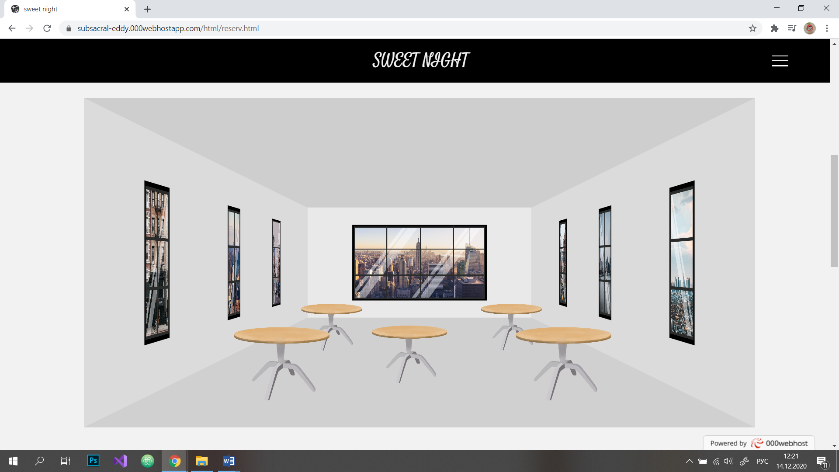

Рисунок 2.10 ­– 3D-зал для выбора места

Футер выполнен в основных цветах сайта. В футере располагаются иконки социальных сетей, при клике на иконку произойдет переход на соответствующую страницу ресторана в социальной сети. Футер представлен на рисунке 2.11.



Рисунок 2.11 ­– Футер сайта

# 2.3 Выбор и обоснование используемых специальных эффектов

На всех страницах сайта в ПК-версии был использован параллакс-эффект. Этот популярный эффект привлекает внимание пользователей и оживляет страницу во время скроллинга. В то время, как обычные изображения изменяют местоположение при прокручивании, параллакс-изображения остаются на месте. Параллакс-эффект на одной из страниц представлен на рисунках 2.12 и 2.13.



Рисунок 2.12 ­– Демонстрация параллакс-эффекта



Рисунок 2.13 ­– Демонстрация параллакс-эффекта

# 2.4 Разработка решений по общесистемным вопросам

В ходе работы над разработкой программного продукта пришлось изменить вид меню, так как он препятствовал взаимодействию пользователя с сайтом, а также противоречил принципам UX-дизайна. Первоначальное меню представлено на рисунке 2.14. Демонстрация наложения элементов представлена на рисунке 2.15.



Рисунок 2.14 ­– Первоначальный вид меню



Рисунок 2.15 ­– Демонстрация наложения меню на контент

В ходе дальнейшей разработки программного продукта было принято решение использовать дизайн меню в стиле «Бургер», которое не препятствовало взаимодействию пользователя с контентом. Решение данной проблемы представлено на рисунках 2.4 и 2.5.

# Составление структуры программного продукта

При создании макета заранее учитывалось то, что программный продукт будет адаптивным. С этой целью прототип сайта составлялся из блоков для разнообразной вариативности их расположения на устройствах различной ширины.

Верстка была выполнена с использованием CSS Flexbox. На странице «Меню» для организации отображения меню была использована относительно новая технология CSS Grid, которая имеет некоторое преимущество над CSS Flexbox в автоматической организации элементов.

В процессе верстки были использованы многократно одинаковые по организации блоки с текстом, фотографиями. Это позволило использовать стили повторно для множества блоков.

Реализованы элементы отзывчивого дизайна: изменение цвета пункта меню при наведении с изначального на желтый, анимированные кнопки (эффект прорисовки) при наведение (рисунки 2.7-2.9).

# 3 Программная реализация проекта

Сайт разрабатывался с помощью редактора кода Atom. Atom – это полнофункциональный текстовый редактор для программистов от GitHub, что делает его удобным в использовании как для новичков, так и профессиональных разработчиков. Приложение имеет все функции, которые можно ожидать от редактора кода, включая подсветку синтаксиса, автоопределение языков, автозаполнение текста, возможность использовать несколько панелей и т.д.

При создании сайта и его функционала были использованы HTML, CSS, jQuery и PHP.

HTML — стандартизированный язык разметки документов. Большинство веб-страниц содержат описание разметки на языке HTML. Язык HTML интерпретируется различными браузерами, что делает его лидером среди других языков разметки.

Стилем, или CSS, называется набор параметров форматирования, который применяется к элементам документа, чтобы изменить их внешний вид. Зачастую возможностей HTML для оформления элементов сайта не хватает, поэтому CSS становится мощным инструментом для реализации дизайна. Помимо оформления элементов страниц CSS активно использовался в данном проекте для создания интерактивного зала со столиками.

JQuery — набор функций JavaScript, фокусирующийся на взаимодействии JavaScript и HTML. Библиотека jQuery помогает легко получать доступ к любому элементу DOM, обращаться к атрибутам и содержимому элементов DOM, манипулировать ими. Также библиотека jQuery предоставляет удобный API для работы с AJAX, который использовался для создания функционала формы.

PHP — это распространенный язык программирования общего назначения с открытым исходным кодом. PHP идеально подходит для веб-разработок, так как его код может внедряться в HTML. Данный язык отличается от JavaScript тем, что PHP-код выполняется на сервере и генерирует HTML, который посылается клиенту. PHP был использован в проекте при разработке отправки данных с формы на почту пользователя.

# 3.1 Верстка программного продукта

Верстка была выполнена с использованием CSS Flexbox. Примеры использования CSS Flexbox представлены в листинге Г.3.

header

{

display: flex;

align-items: center;

height: 80px;

width: 100%;

background-color: #000000;

position:fixed;

top: 0;

z-index: 4;

}

Листинг 1 Г.3 ­– Использование CSS Flexbox в стилизации хедера

#container_full_screen_1

{

display: flex;

background: url("../img/intro.jpg");

width: 100%;

height: 700px;

background-size: cover;

background-attachment: fixed;

background-position: center;

background-repeat: no-repeat;

}

Листинг 2 Г.3 ­– Использование CSS Flexbox в стилизации блока с фотографией

.text_horizontal_screen, .text_horizontal_screen_midle

{

display: flex;

flex-direction: row;

align-items: center;

justify-content: center;

margin: 20px 224px 20px 224px;

text-align: center;

height: 350px;

font-family: 'Bellota Text',cursive;

color: #000000;

font-size: 30px;

}

Листинг 3 Г.3 ­– Использование CSS Flexbox в стилизации блоков текста

На странице «Меню» для организации отображения меню была использована относительно новая технология CSS Grid, которая имеет некоторое преимущество над CSS Flexbox в автоматической организации положения элементов.

#menu_container

{

display: grid;

grid-template-columns: repeat(auto-fit, minmax(360px, 1fr));

grid-gap: 2vw;

width: 80%;

max-width: 1230px;

margin: auto;

}

Листинг 4 Г.3 ­– Использование CSS Grid в стилизации блока меню

# 3.2 Разработка и внедрение специальных эффектов

Для разработки меню применялась библиотека jQuery. Необходимо было реализовать добавление(при нажатии) и удаление(при повторном нажатии) класса active у элементов меню, а также зафиксировать состояние всей страницы при открытом меню. Для этого был использован метод .toggleClass().

$(document).ready(function(){

$('.header__burger').click(function(event){

$('.header__burger,.menu,.menu_list').toggleClass('active');

$('body').toggleClass('stop_scroll');

});

});

Листинг 5 Г.3 ­– Добавление и удаления класса active у элементов меню

# 3.3 Разработка программного кода

На странице «Забронировать» необходимо было реализовать форму для резервирования места в зале, данные с которой после отправки пользователь получает на электронную почту, указанную в форме.

Реализация функционала формы была выполнена с помощью AJAX-запросов и PHP-скрипта. AJAX — технология обращения к серверу без перезагрузки страницы. PHP-скрипт был использован для обработки данных полученных из формы на стороне сервера.

Скрипт для подготовки данных с формы, использования AJAX-запроса и обработки полученных данных на стороне сервера представлена в листинге Г.3

$(".table").on("click", function(){

if($("#_place").val() == "стол 1")

{

$("#chosen_table").text("Вы выбрали стол №1");

}

else

if($("#_place").val() == "стол 2")

{

$("#chosen_table").text("Вы выбрали стол №2");

}

else

if($("#_place").val() == "стол 3")

{

$("#chosen_table").text("Вы выбрали стол №3");

}

else

if($("#_place").val() == "стол 4")

{

$("#chosen_table").text("Вы выбрали стол №4");

}

else

if($("#_place").val() == "стол 5")

{

$("#chosen_table").text("Вы выбрали стол №5");

}

});

$("#send_mail").on("click", function(){

var name = $("#_name").val().trim(); //трим убирает пробелы

var phone = $("#_phone").val().trim();//вал берет значение

var email = $("#_email").val().trim();

var date = $("#_date").val().trim();

var place = $("#_place").val();

var datetime = $("#_datetime").val().trim();

if(name == "")

{

$("#error").text("Введите ваше имя");

return false;

}

else

if(phone == "" || phone.length < 13 )

{

$("#error").text("Введите номер телефона не менее 13 символов");

return false;

}

else

if(email == "")

{

$("#error").text("Введите ваш email");

return false;

}

else

if(date == "")

{

$("#error").text("Введите дату для бронирования места");

return false;

}

else

if(datetime == "")

{

$("#error").text("Введите время для бронирования места");

return false;

}

else

if(place == "")

{

$("#error").text("Выберите место в зале");

return false;

}

$("#error").text("");

$("#chosen_table").text("");

$.ajax({

url: '../php/mail.php', //куда отправляются наши данные на обработку

type: 'POST', //тип передачи данных

cache: false, //кеширование не надо

data: { 'name': name,

'phone number': phone,

'email': email,

'place': place,

'date': date,

'time': datetime,

}, //то что передадим в маил.пхп

dataType: 'html', //тип передаваемых данных

beforeSend: function() {

$("#send_mail").prop("disabled", true);//делаем кнопку не активной

},//то что сработает до отправки

success: function(data) {

if(data == false)

{

alert("Что-то пошло не так..Ваша заявка не отправлена");

}

else

{

$("#form").trigger("reset");

}

$("#send_mail").prop("disabled", false);//делаем кнопку активной т.е снова можно нажимать и отправлять

}//после отправки данных вызывается

});

});

Листинг 6 Г.3 ­– Подготовка данных с формы и AJAX-запрос

<?php

$name = $_POST['name'];

$phone = $_POST['phone number'];

$place = $_POST['place'];

$date =$_POST['date'];

$time =$_POST['time'];

$to = $_POST['email'];

$subject = "=?utf-8?B?".base64_encode("Заявка на резервирование столика в SWEET NIGHT")."?=";

$message = "Вы забронировали $place на имя $name\nДата и время:$date\r$time\nСпасибо что выбрали нас!\n♡ ♡ ♡" ;

$headers = array(

'From' => 'sashakomkova2001@gmail.com',

'Reply-To' => $to,

'Content-type:'=> 'text/html',

'charset'=> 'utf-8',

'X-Mailer' => 'PHP/' . phpversion()

);

$success = mail($to, $subject, $message, $headers);

echo $success;

?>

Листинг 7 Г.3 ­– Обработка данных на стороне сервера

Интерактивный 3D-зал был реализован посредством CSS-свойств. Объекты интерактивного зала были преобразованы как 3D-элементы, и их положение изменялось относительно общего трехмерного пространства.

.room__side {

position: absolute;

display: flex;

justify-content: center;

align-items: center;

transform-style: preserve-3d;

}

.room__side_back {

width: 80vw;

height: 80vh;

background: #e9e9e9;

box-shadow: 0 0 0 2px #e9e9e9;

transform: translate3d(0, 0, -4000px);

-ms-transform: translate3d(0, 0, -4000px);

-webkit-transform: translate3d(0, 0, -4000px);

-moz-transform: translate3d(0, 0, -4000px);

-o-transform: translate3d(0, 0, -4000px);

}

.room__img {

flex: none;

max-width: 40%;

max-height: 60%;

margin: 0 10%;

transform: translate3d(0,0,10px);

-ms-transform: translate3d(0,0,10px);

-webkit-transform: translate3d(0,0,10px);

-moz-transform: translate3d(0,0,10px);

-o-transform: translate3d(0,0,10px);

backface-visibility: hidden;

}

.room__side_left {

justify-content: flex-start;

transform: rotate3d(0, 1, 0, 90deg);

-ms-transform: rotate3d(0, 1, 0, 90deg);

-webkit-transform: rotate3d(0, 1, 0, 90deg);

-moz-transform: rotate3d(0, 1, 0, 90deg);

-o-transform: rotate3d(0, 1, 0, 90deg);

transform-origin: 0 60%;

-ms-transform-origin: 0 60%;

-webkit-transform-origin: 0 60%;

-moz-transform-origin: 0 60%;

-o-transform-origin: 0 60%;

}

.room__side_right {

right: 0;

justify-content: flex-end;

transform: rotate3d(0, 1, 0, -90.00deg);

-ms-transform: rotate3d(0, 1, 0, -90.00deg);

-webkit-transform: rotate3d(0, 1, 0, -90.00deg);

-moz-transform: rotate3d(0, 1, 0, -90.00deg);

-o-transform: rotate3d(0, 1, 0, -90.00deg);

transform-origin: 100% 50%;

-ms-transform-origin: 100% 50%;

-webkit-transform-origin: 100% 50%;

-moz-transform-origin: 100% 50%;

-o-transform-origin: 100% 50%;

}

.table__img_1

{

margin-top: 60vh;

margin-left: 55vw;

transform: translate3d(0, 0, -680px);

-ms-transform: translate3d(0, 0, -680px);

-webkit-transform: translate3d(0, 0, -680px);

-moz-transform: translate3d(0, 0, -680px);

-o-transform: translate3d(0, 0, -680px);

}

.table__img_2

{

margin-top: 60vh;

margin-left: 10vw;

transform: translate3d(0, 0, -2200px);

-ms-transform: translate3d(0, 0, -2200px);

-webkit-transform: translate3d(0, 0, -2200px);

-moz-transform: translate3d(0, 0, -2200px);

-o-transform: translate3d(0, 0, -2200px);

}

Листинг 8 Г.3 ­– Преобразование объектов в 3D-элементы, их трансформация относительно общего трехмерного пространства

# 4 Описание хода работы программного средства с копиями экрана пользовательского интерфейса основных элементов системы, а также ключевые функции разработанного программного кода

# 4.1 Руководство пользователя

На каждой странице сайта расположен фиксированный хедер. В хедере расположена кнопка меню и логотип. Логотип является ссылкой на главную страницу сайта. Хедер представлен на рисунке 2.3.

Для того, чтобы открыть меню необходимо нажать на иконку «Бургер». После чего появится меню. Пункт меню одноименный со страницей, на которой пользователь находится в данный момент, выделена желтым цветом (рисунок 4.1). При наведении на любой пункт меню он выделяется желтым цветом (рисунок 4.1).

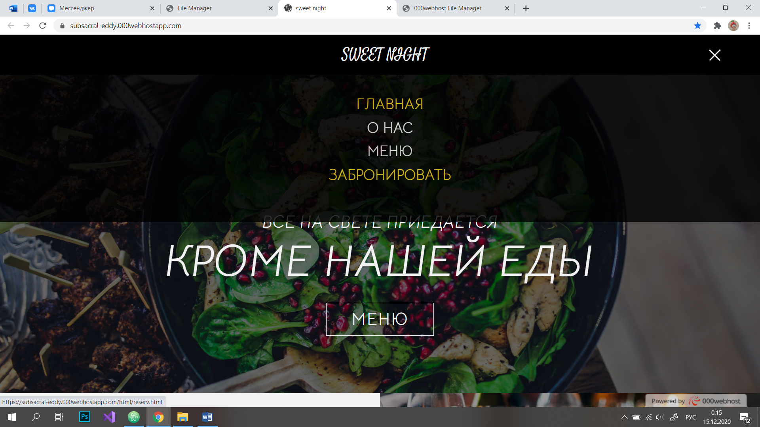

Рисунок 4.1 ­– Выделение активного пункта меню и изменение цвета при наведении на какой-либо пункт меню

На странице «Главная» представлена краткая информация о ресторане. В блоках на всю ширину экрана расположены кнопки с одноименным названием страниц, на которые они ведут: «О нас», «Меню», «Забронировать». Остальные блоки являются элементами дизайна или содержат текст. Пример блока с кнопкой представлен на рисунке 4.2.

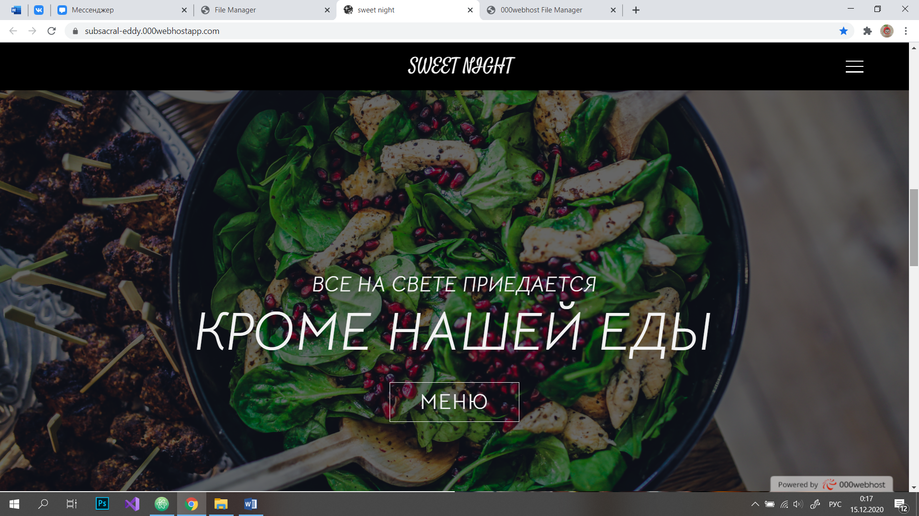

Рисунок 4.2 ­– Пример блока с кнопкой

На странице «Меню» расположена актуальная информация о блюдах этого ресторана. Есть блоки с фотографиями, при наведении на которые картинка плавно затемняется и появляется текст (рисунки 4.3 и 4.4).

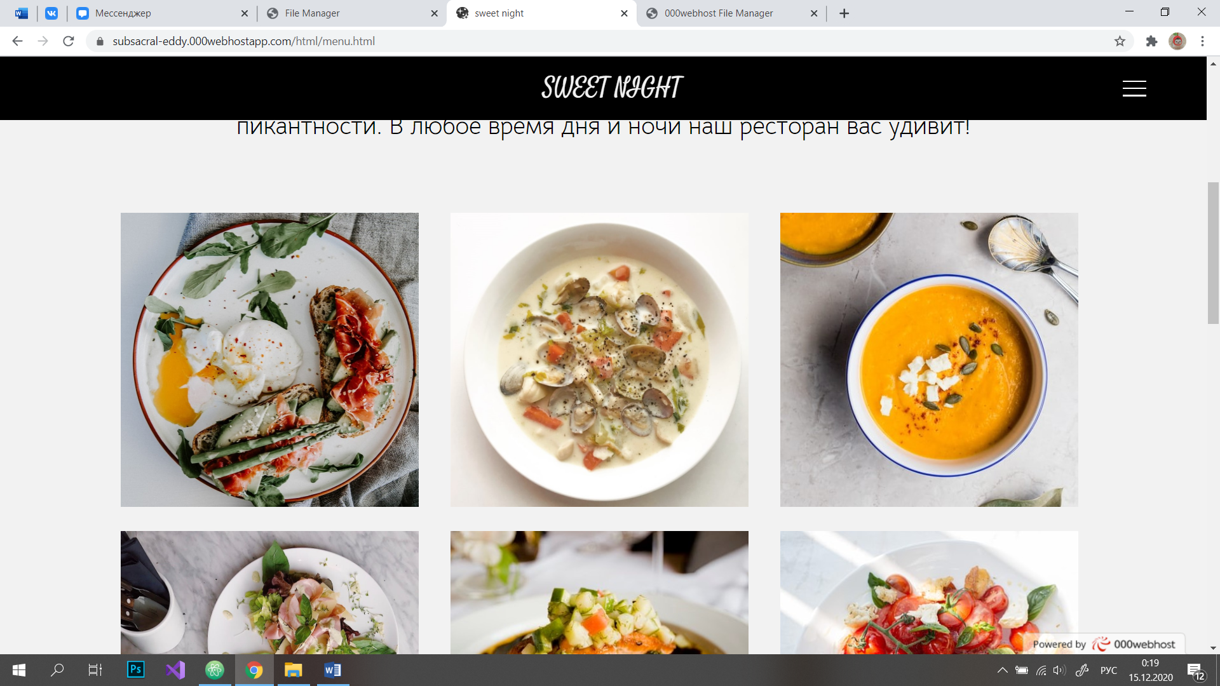

Рисунок 4.3 ­– Блоки на странице «Меню» до наведения курсора

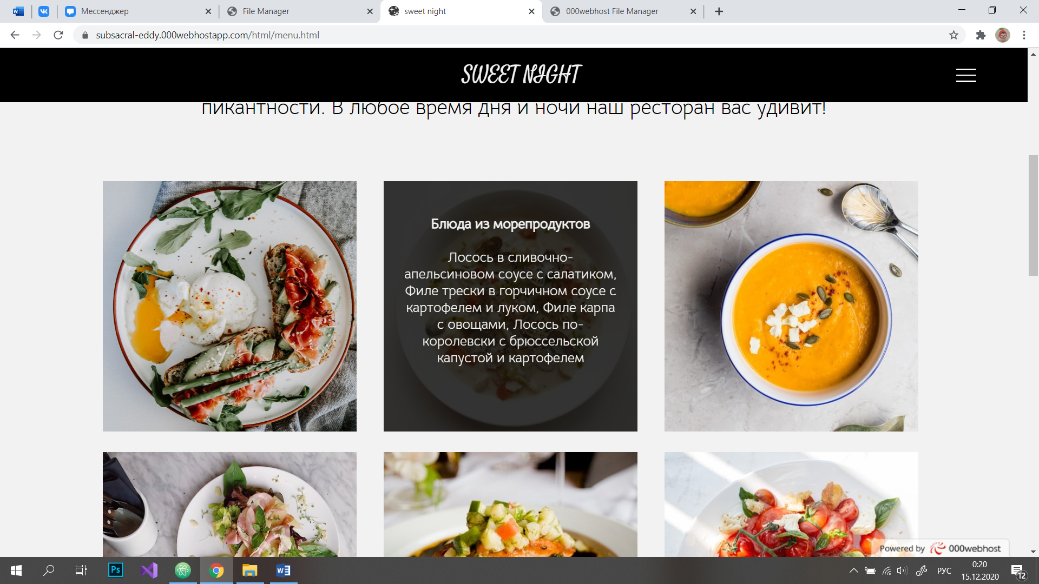

Рисунок 4.4 ­– Блок на странице «Меню» после наведения курсора

В конце страницы расположена кнопка ведущая на страницу «Забронировать».

На странице «О нас» расположены блоки с фотографиями и текстом. Наполнение данной страницы позволяет ознакомиться с рестораном, его персоналом. В конце страницы расположена кнопка ведущая на страницу «Забронировать».

На странице «Забронировать» расположен 3D-зал (рисунок 4.5). Выбор места происходит посредством клика на предпочитаемый стол, после чего ниже появится надпись, какой стол был выбран (рисунок 4.6).

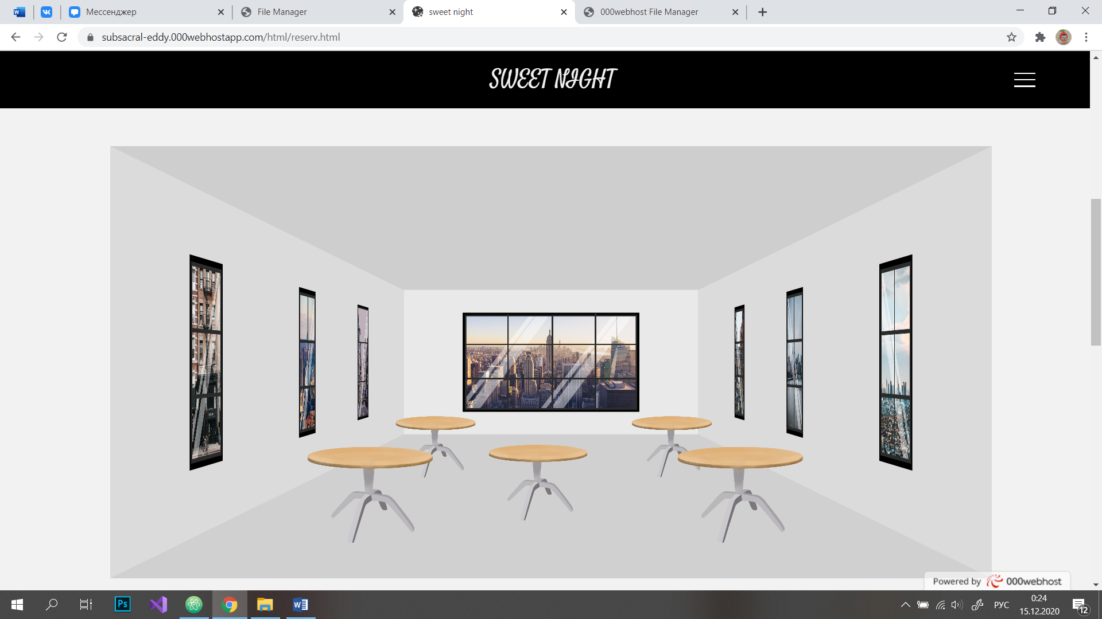

Рисунок 4.5 ­– 3D-зал

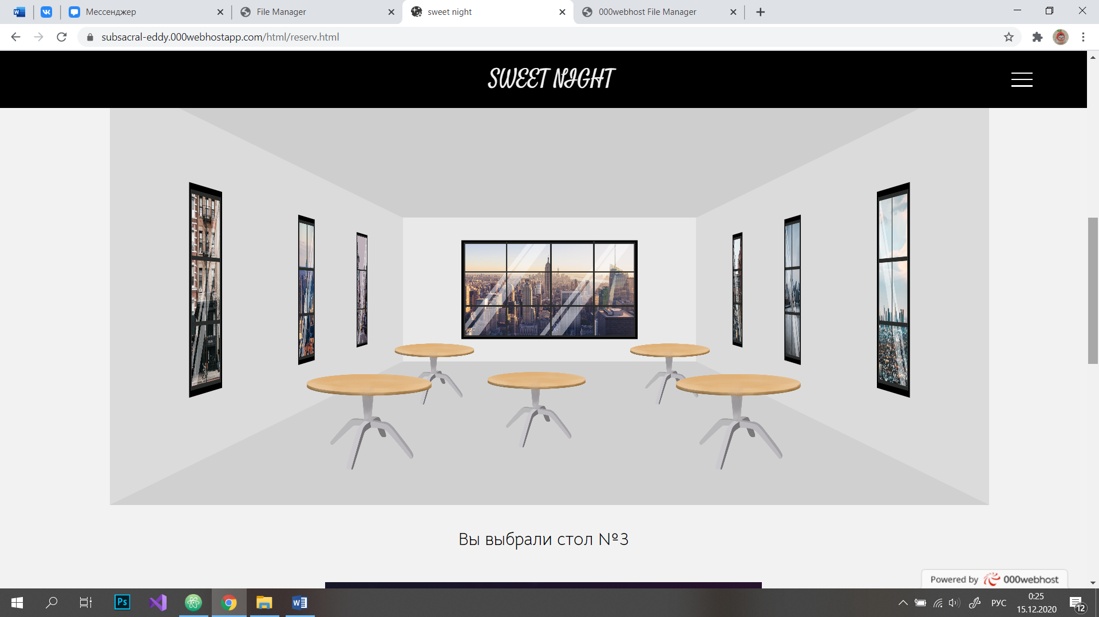

Рисунок 4.6 ­– Появление надписи информирующей, какой стол был выбран

Для продолжения резервирования места необходимо заполнить форму (рисунок 4.7). Заполнить поля для имени, телефона, электронной почты, предпочитаемой даты и времени. Поле для места заполняется автоматически при клике на столик в 3D-зале (рисунок 4.8).

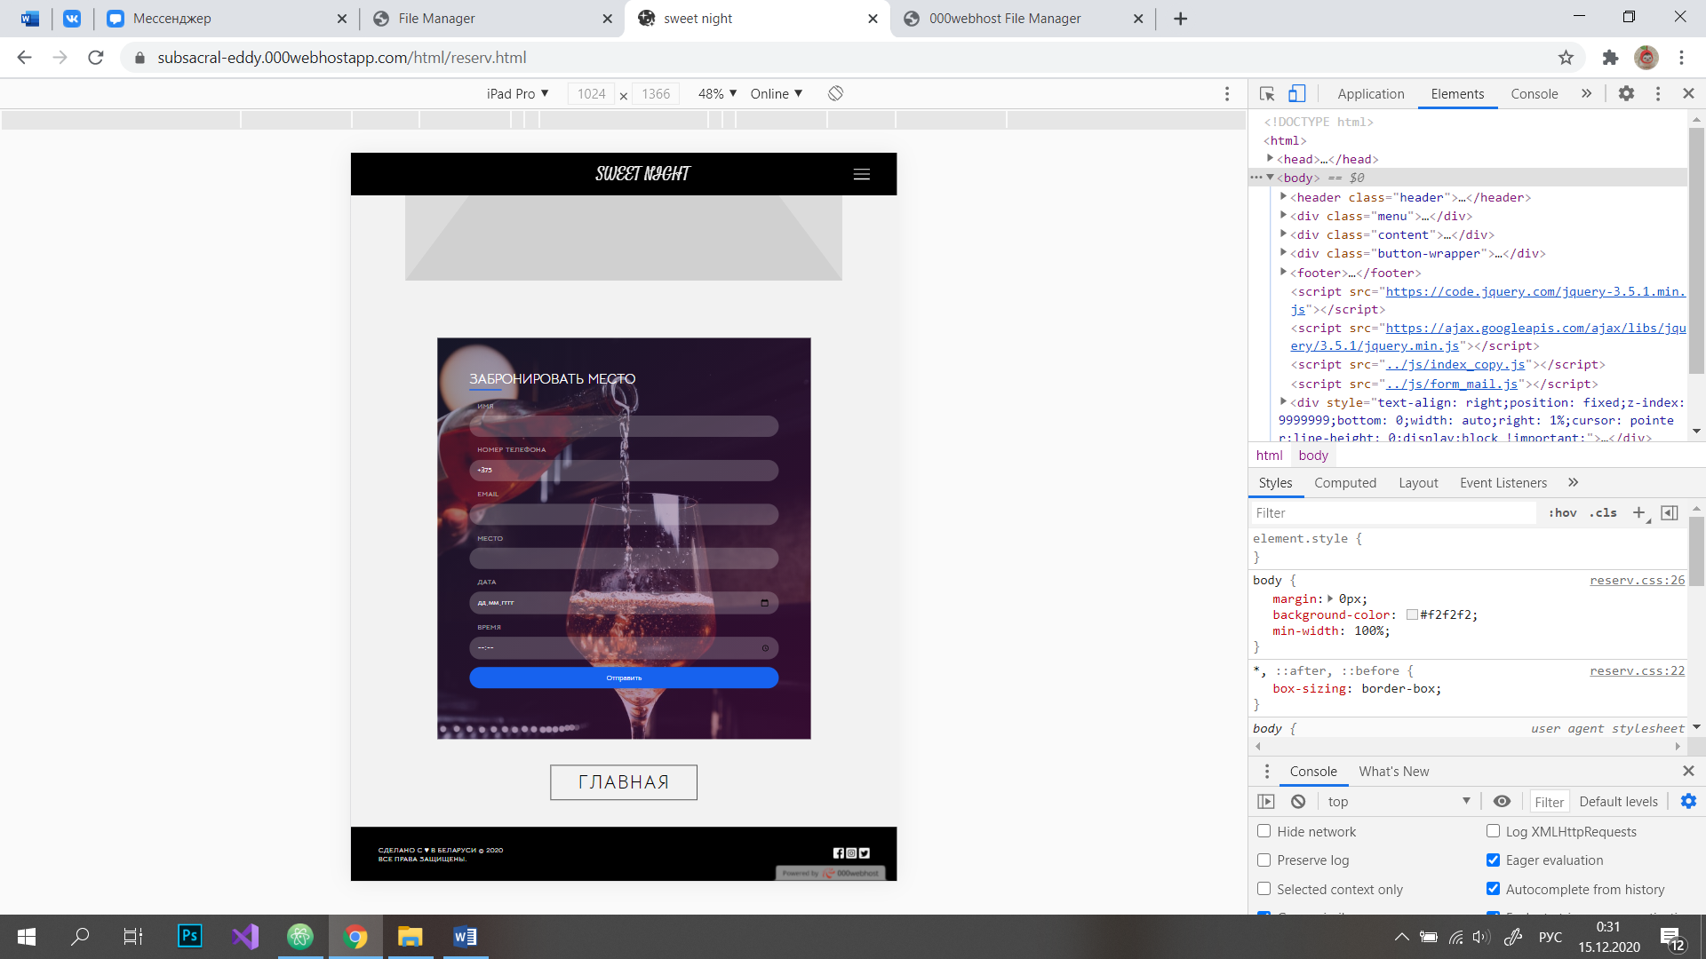

Рисунок 4.7 ­– Форма

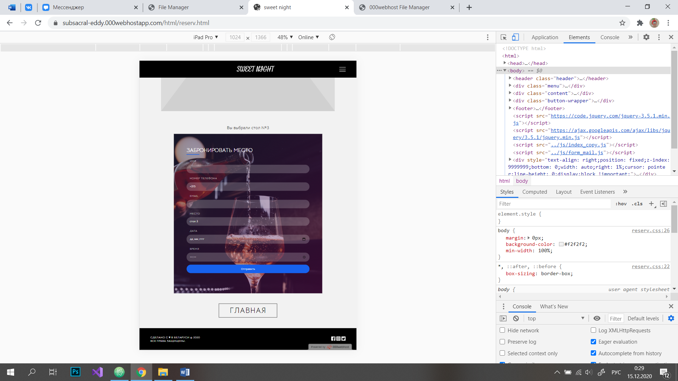

Рисунок 4.8 ­– Автоматическое заполнение поля «Место» после клика на стол

Также была реализована система ошибок. Если пользователь забыл заполнить какое-то поле или не выбрал стол, ему будет выведено сообщение с просьбой заполнить конкретное поле. Примеры сообщений при ошибках представлены на рисунках 4.9 и 4.10.

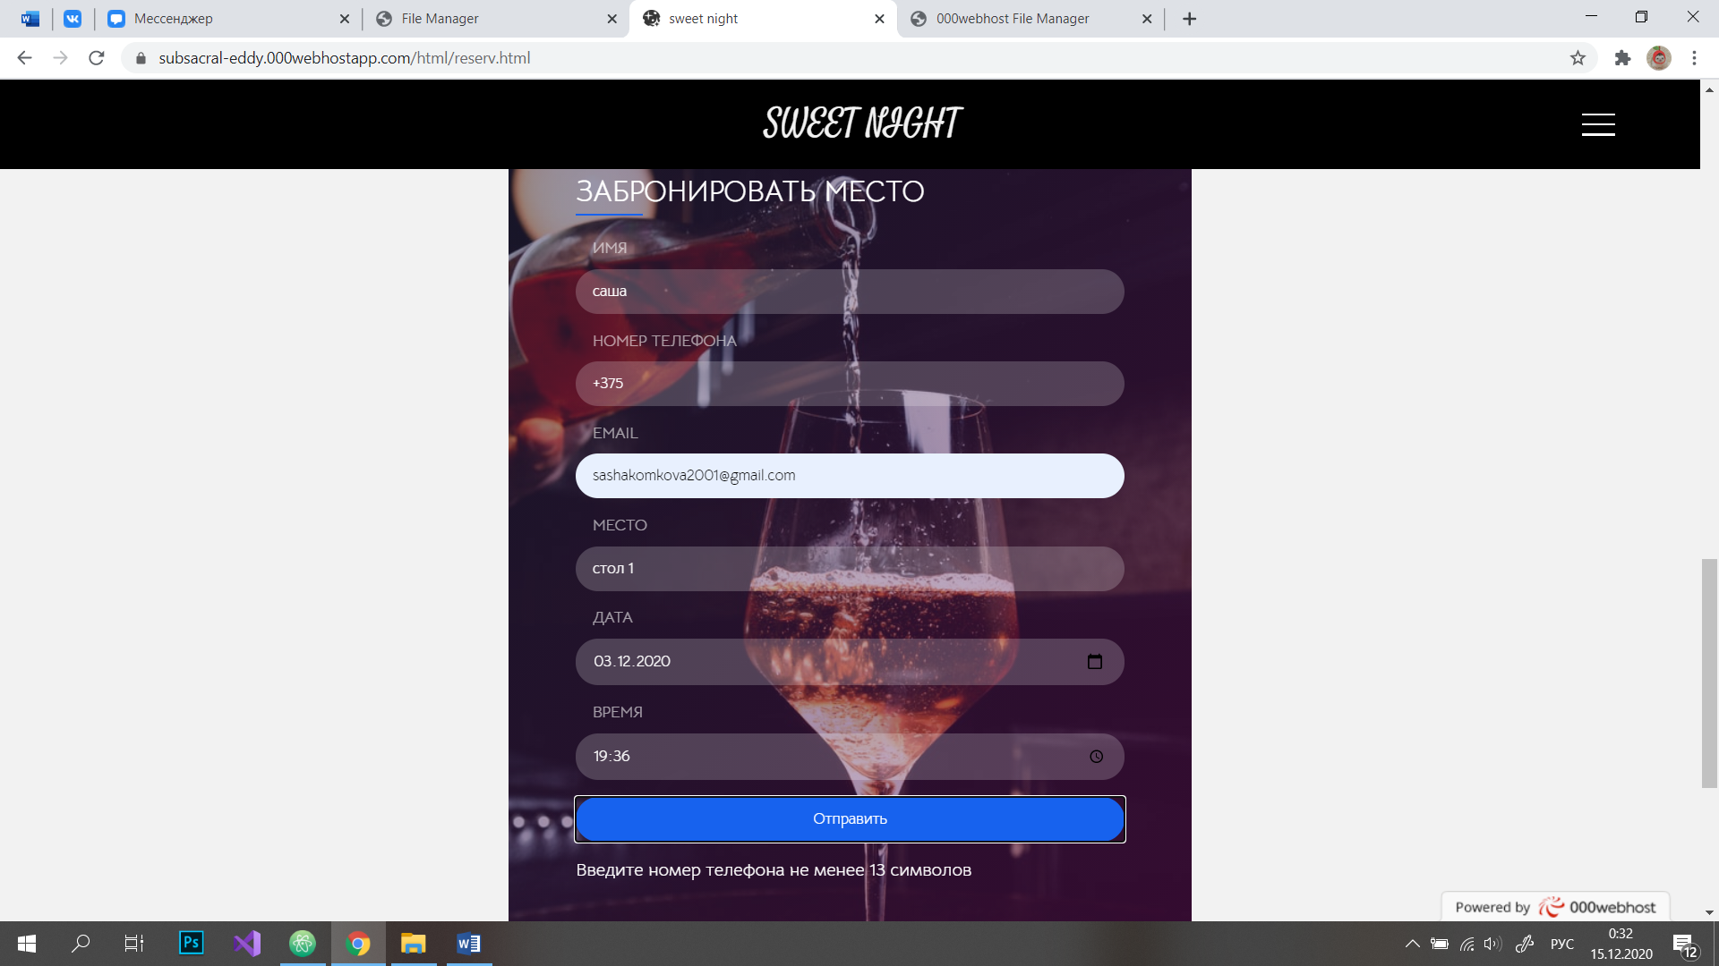

Рисунок 4.9 ­– Сообщение для поля «Номер телефона»

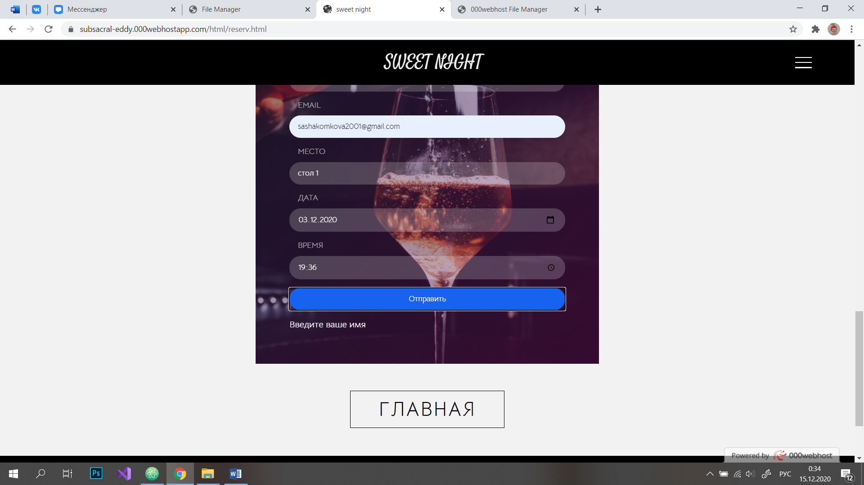

Рисунок 4.10 ­– Сообщение для поля «Имя»

После отправки формы пользователю придет письмо на адрес электронной почты, которая была введена в форму, с извещением об удачном резервировании места с указанием имени, номера стола, даты и времени (рисунок 4.11).

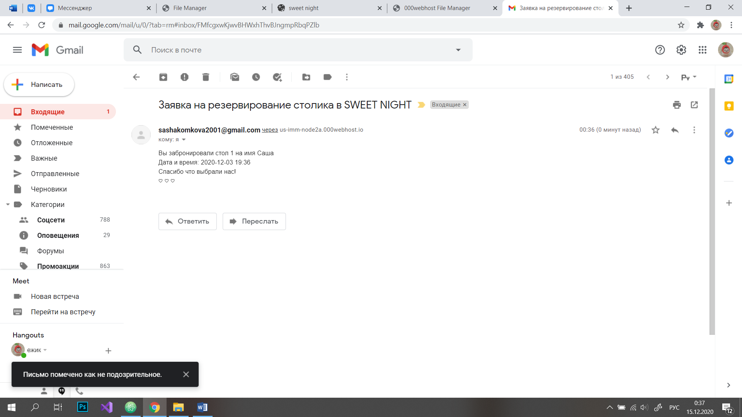

Рисунок 4.11 ­– Содержание письма

На каждой странице размещен футер с иконками социальных сетей, при клике на иконку произойдет переход на соответствующую страницу ресторана в социальной сети.

# 4.2 Кроссбраузерное тестирование

Одной из основный задач было реализовать адаптивность сайта, а также правильную работу программного продукта в других браузерах. Примеры адаптивности главной страницы представлены на рисунках 4.12-4.14. Пример корректной работы сайта в других браузерах представлены на рисунках 4.14-4.18.

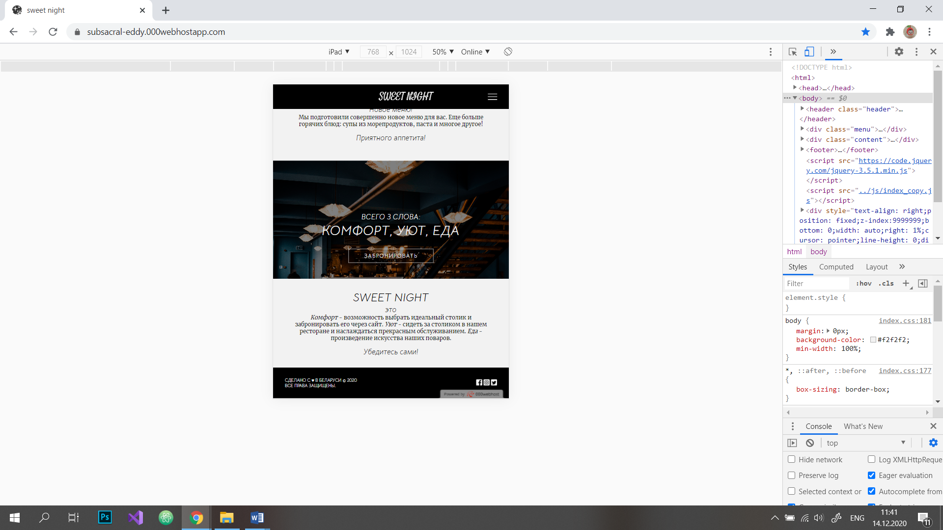

Рисунок 4.12 ­– Главная страница в разрешении 768х1024

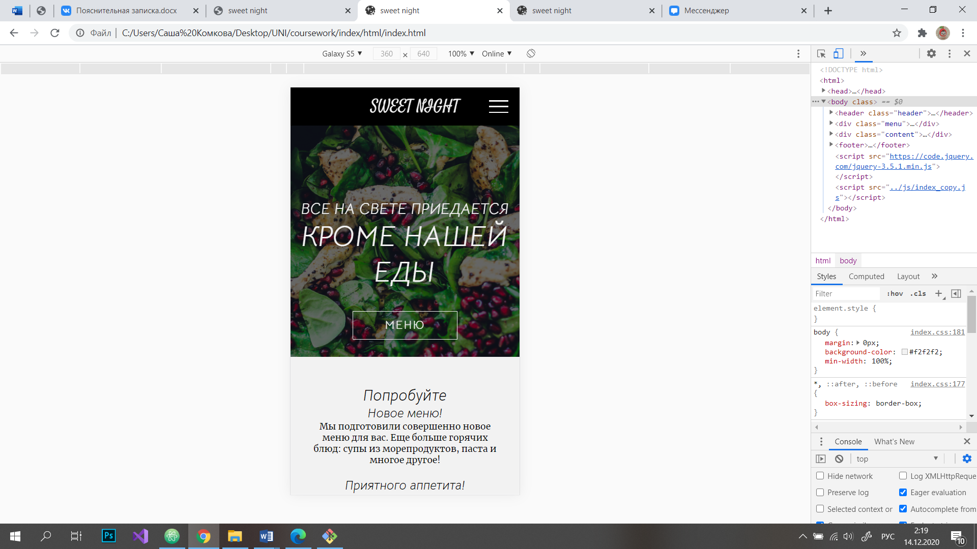

Рисунок 4.13 ­– Главная страница в разрешении 360х640

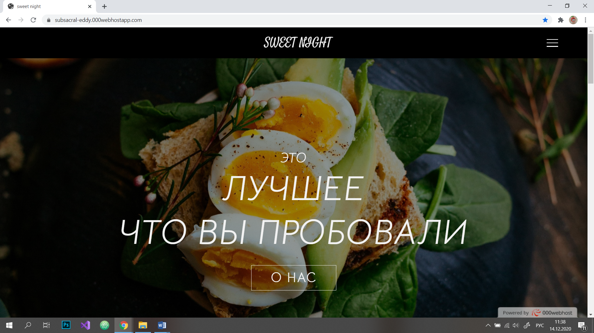

Рисунок 4.14 ­– Главная страница в Google Chrome

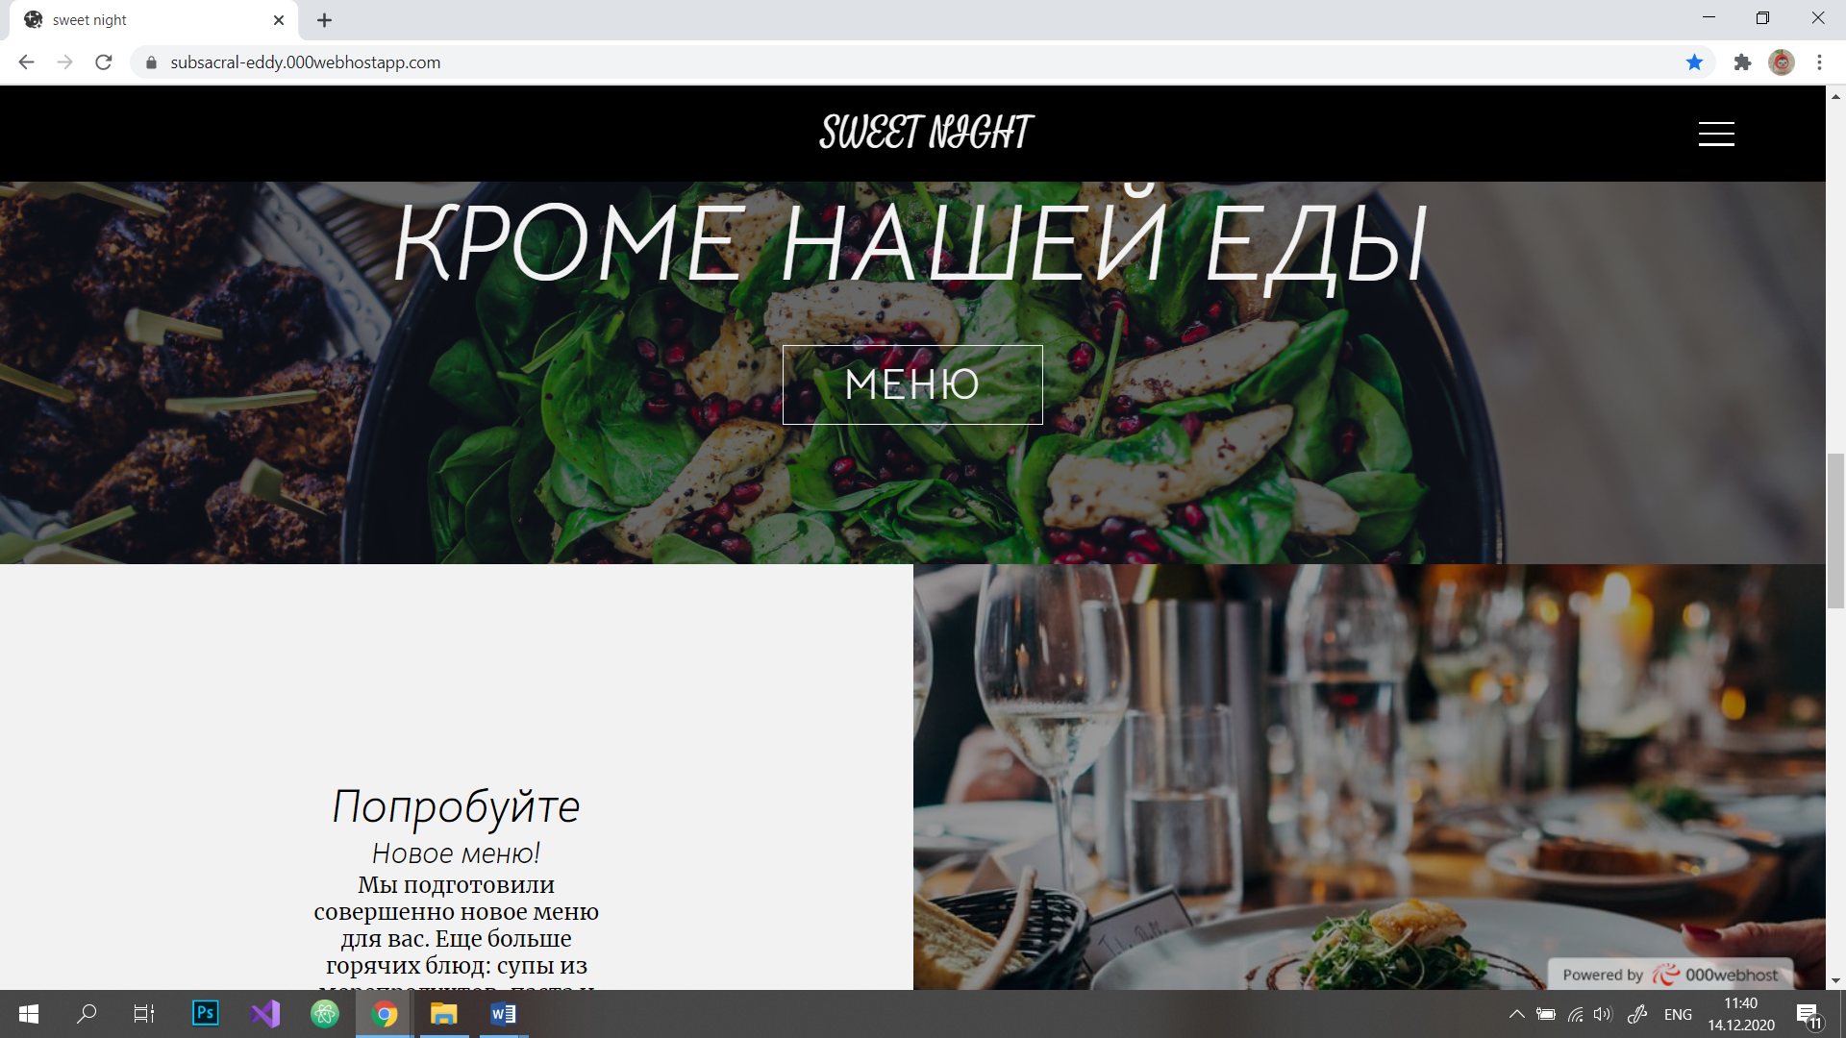

Рисунок 4.15 ­– Главная страница в Google Chrome

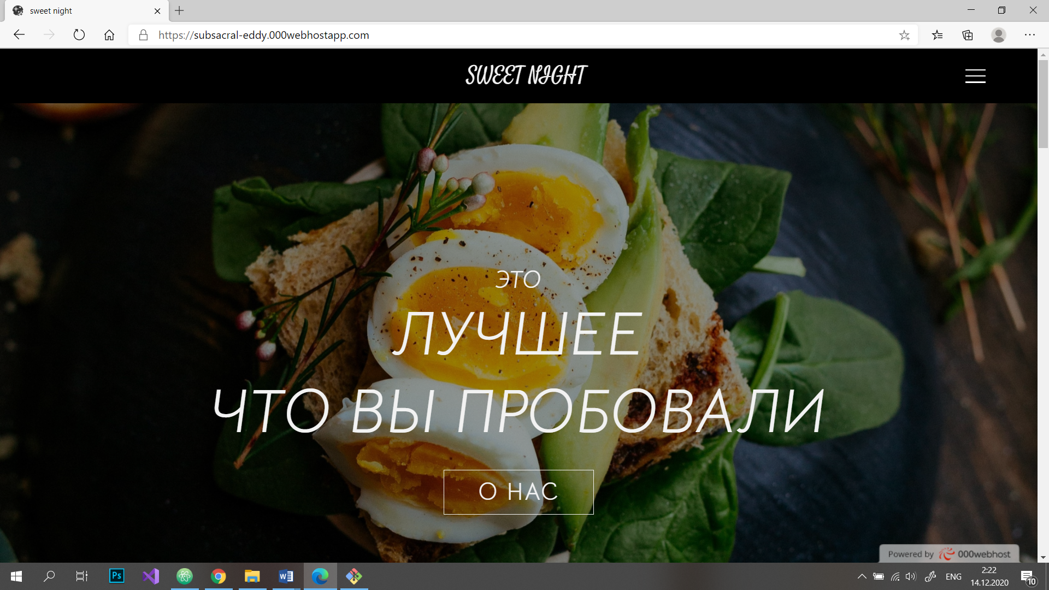

Рисунок 4.16 ­– Главная страница в Microsoft Edge

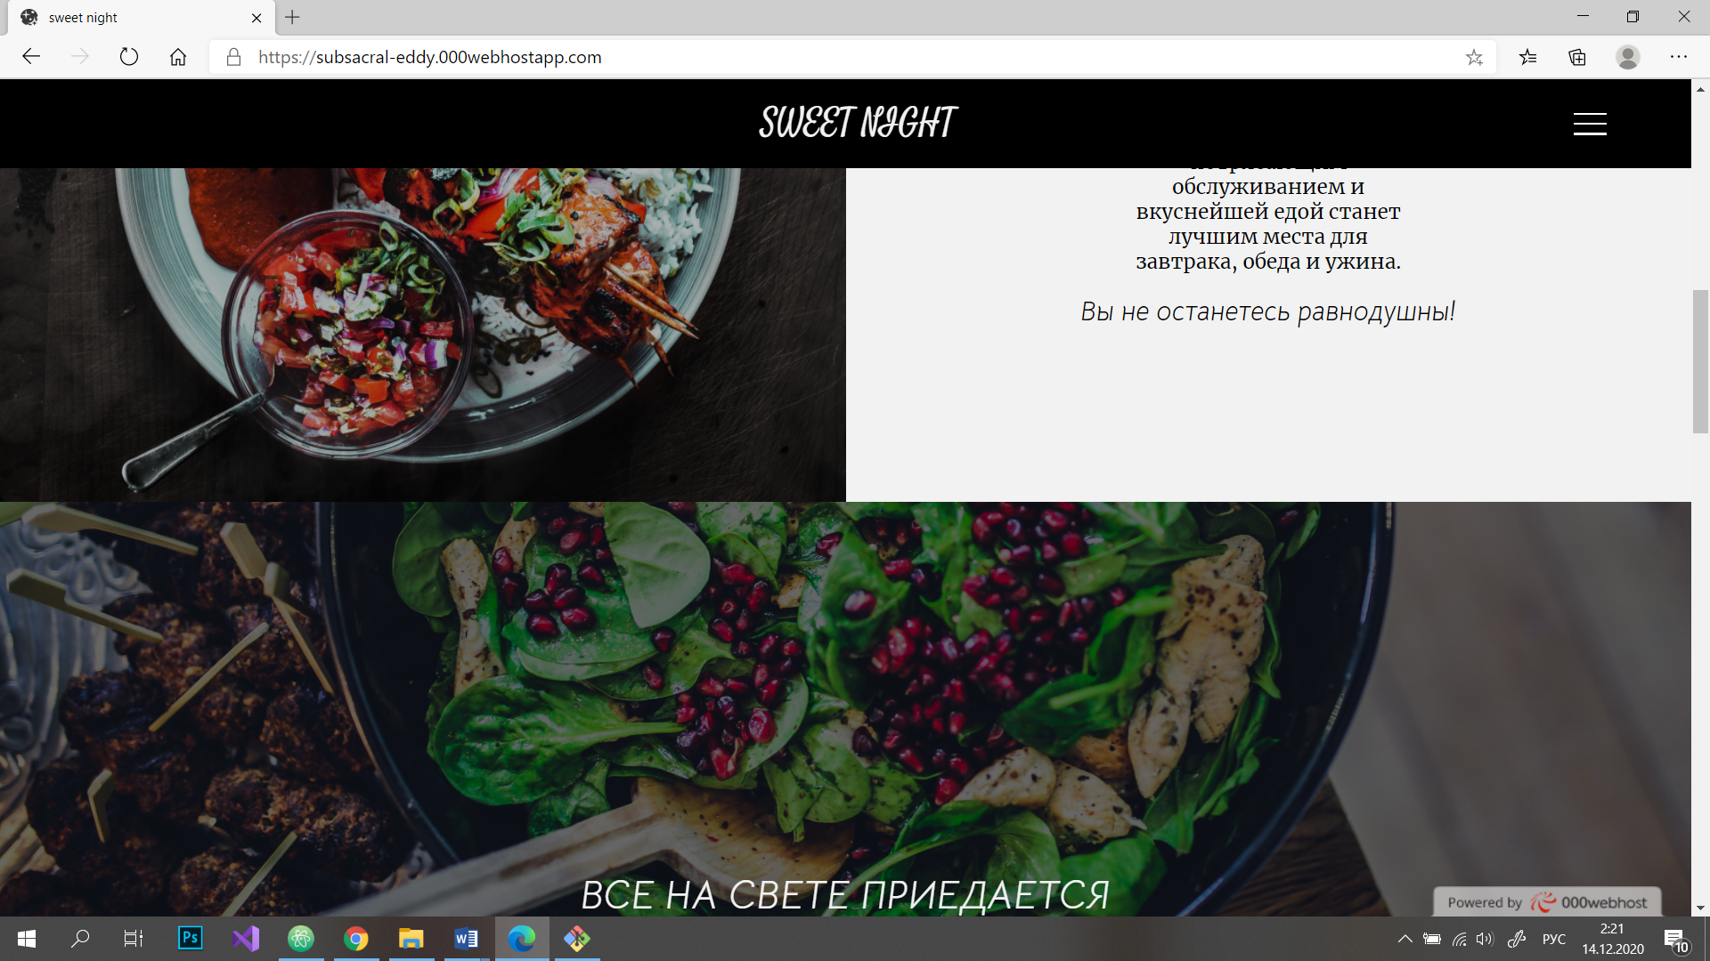

Рисунок 4.17 ­– Главная страница в Microsoft Edge

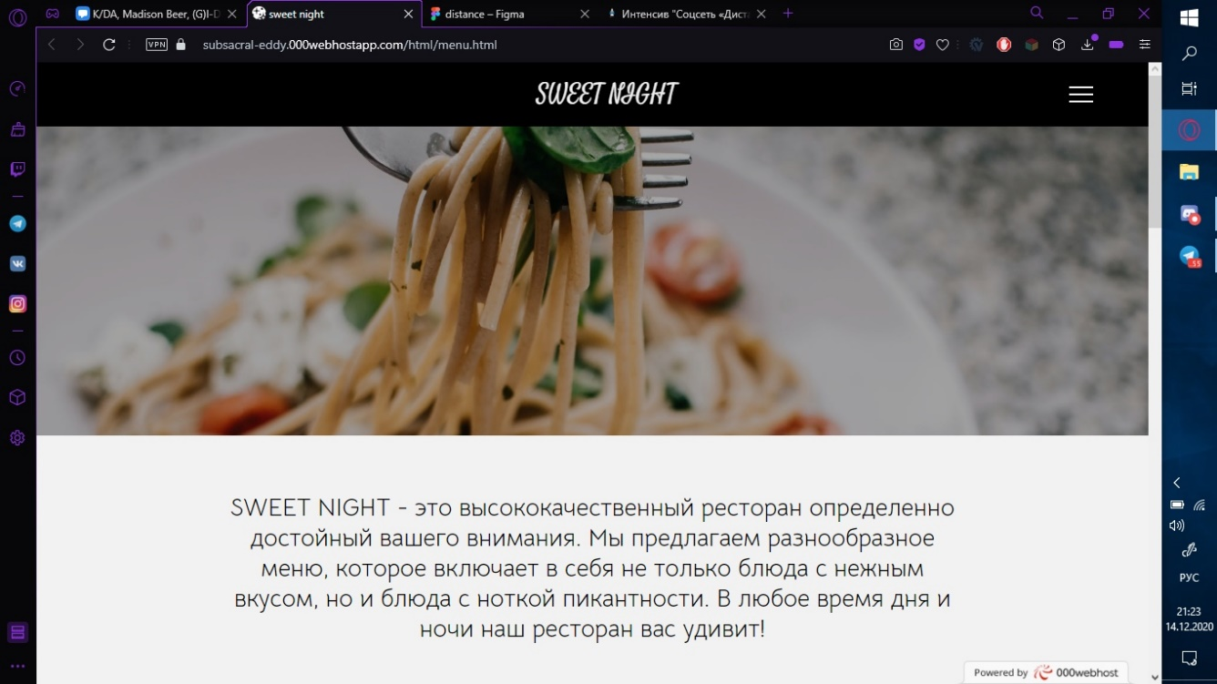

Рисунок 4.18 ­– Страница меню в Opera

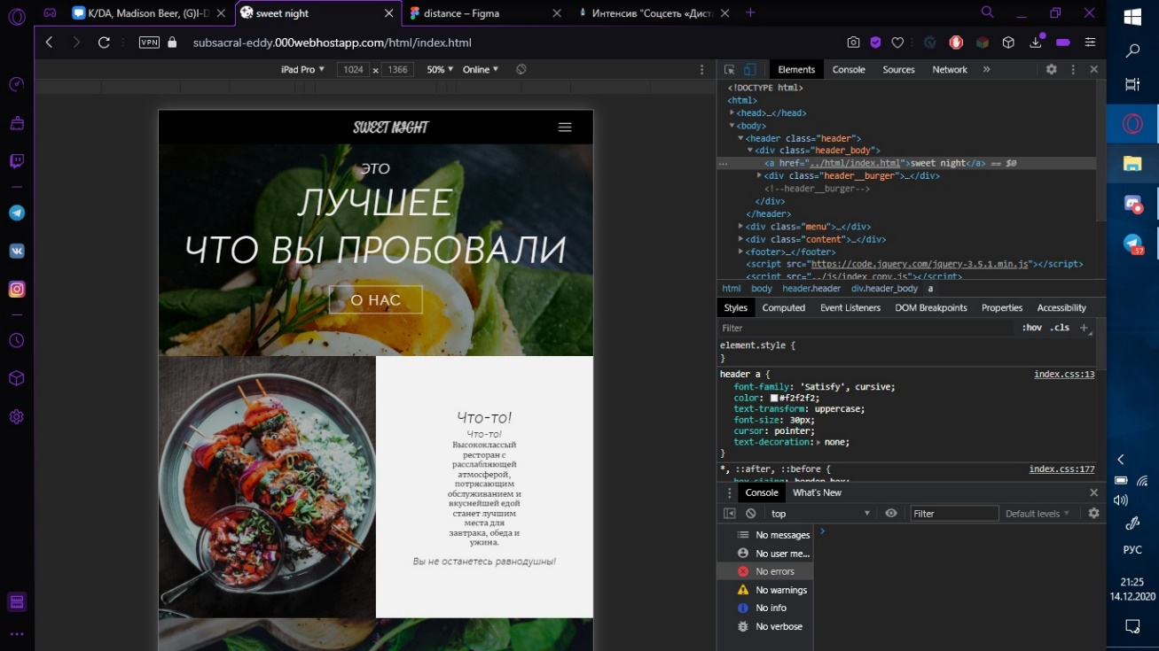

Рисунок 4.19 ­– Главная страница в Opera 1024х1366

Данный сайт корректно отображается во всех актуальных браузерах, таких как Google Chrome, Microsoft Edge, Opera. Для CSS-свойств, которые могу не поддерживаться некоторыми браузерами, были добавлены префиксы. Изменений во внешнем виде сайта не наблюдается: все относительный ссылки подключаются верно.

# Заключение

В процессе создания курсового проекта были изучены такие технологии как CSS Flexbox, CSS Grid, AJAX-запросы и PHP. Были приобретены практические навыки в разработке программного проекта, включая прототип, макет, дизайн, кроссбраузерную адаптивную верстку, новые знания в работе с языком программирования PHP. Также приобретен опыт разрешения возникающих общесистемных вопросов.

По завершению работы над программным продуктом был создан кроссбраузерный адаптивный сайт, состоящий из 4 страниц. При создании программного продукта учитывались основные принципы UX/UI-дизайна. Были реализованы 3D-зал с возможностью выбора места в зале, а также форма для резервирования выбранного столика с отправкой данных на электронную почту клиента.

# Список использованных литературных источников

* + - 1. CSS3 3D-трансформации [Электронный ресурс] / Справочник Режим доступа:

https://html5book.ru/3d-transform/. – Дата доступа: 17.11.2020.

* + - 1. Как работает CSS Flexbox: наглядное введение в систему компоновки

элементов на веб-странице [Электронный ресурс] / Справочник Режим доступа: https://tproger.ru/translations/how-css-flexbox-works/. – Дата доступа: 9.11.2020.

* + - 1. CSS Grid Tutorial [Электронный ресурс] / Справочник Режим доступа:

https://www.quackit.com/css/grid/tutorial/. – Дата доступа: 9.11.2020.

* + - 1. Руководство по PHP Справочник функций Расширения для работы с почтой

Mail Почта [Электронный ресурс] / Справочник Режим доступа: https://www.php.net/manual/ru/function.mail.php./ – Дата доступа: 18.11.2020.

* + - 1. Справочник CSS [Электронный ресурс] / Справочник Режим доступа:

http://htmlbook.ru/css /. – Дата доступа: 9.11.2020.